Rujan, 2021.
JELOVNIK | 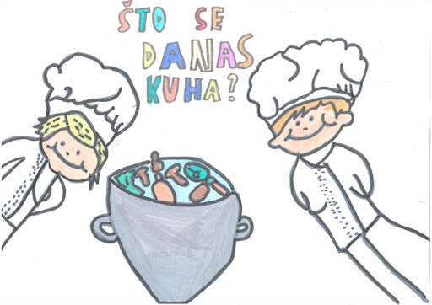
Ponedjeljak | Utorak | Srijeda | Četvrtak | Petak
13 | 14 | 15 | 16 | 17
RUČAK: - pohana piletina  - Kuhano povrće  PRILOG: - zelena salata, kruh  UŽINA: - voće | RUČAK: - varivo od graška s  teletinom  PRILOG: - pire krompir, kruh  UŽINA: - voće | RUČAK: - tjestenina sa šalšom  PRILOG: - kuhano jaje, kruh  UŽINA: - kolač | RUČAK: - pileći rižot  PRILOG: - zelena salata, kruh  UŽINA: - voće | RUČAK: - riba na lešo  PRILOG: - blitva, kruh  UŽINA: - kolač
20 | 21 | 22 | 23 | 24
RUČAK: - ražnjići s piletinom  PRILOG: - rizi-bizi, kruh  UŽINA: - voće | RUČAK: - tjestenina u  bolognese umaku  PRILOG: - kruh  UŽINA: - kolač | RUČAK: - varivo od kelja s  povrćem, slanina  PRILOG: - kruh  UŽINA: - voće | RUČAK: - kajgana  PRILOG: - cikla, kruh  UŽINA: - voće | RUČAK: - školski sendvić  PRILOG: - jogurt  UŽINA: - voće
27 | 28 | 29 | 30
RUČAK: - polpete  PRILOG: - kuhano povrće, kruh  UŽINA: - kolač | RUČAK: - pečena piletina  PRILOG: - pekarski krompir,  kruh  UŽINA: - voće | RUČAK: - odrezak u umaku od  gljiva  PRILOG: - pire krompir, kruh  UŽINA: - voće | RUČAK: - pileći odrezak  PRILOG: - varivo od povrća,  Kruh  UŽINA: - kolač
*za učenike prema posebnom planu prehrane jelovnik je usklađen s obzirom na dopuštene namirnice.

